EL TRIANGULO (GEOMETRIA 7°4)
El triángulo es un polígono formado por tres rectas que llamaremos lados las cuales se cortan en tres puntos que conocemos como vértices, los cuales forman tres ángulos interiores y tres ángulos exteriores.
Los lados y los vértices los definimos con las tres letras mayúsculas A, B y C como parece en las siguientes gráficas:

Grafica 1 LADOS

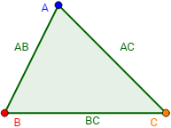

De acuerdo a la gráfica 1 podemos hablar entonces de los lados A¯B A¯C B¯C

Grafica 2 Ángulos interiores

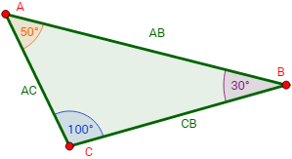
En la gráfica 2 se observan tres ángulos interiores que podemos discriminar así:
AB AC CB

Grafica 3 Ángulos exteriores
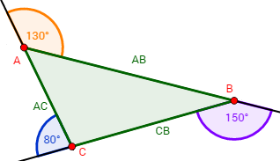

En la gráfica 3 se observan tres ángulos exteriores que podemos discriminar así:
AB AC CB

CLASIFICACION DE LOS TRIANGULOS SEGÚN SUS ANGULOS
TRIANGULO RECTANGULO: Se le denomina al triángulo que tiene uno de sus ángulos interiores recto, ósea de 90° (noventa grados). Ejemplo

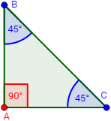
Triangulo Obtusángulo: Es el triángulo que tiene uno de sus ángulos interiores mayor de 90° y los otros dos son menores de 90°. Ejemplo
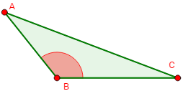
TALLER
- Averigüe cuales son la clases de triángulos según la medida de sus lados y demuestre en gráficas.

